Dôme crème de marron, poires caramélisées et biscuit chocolat
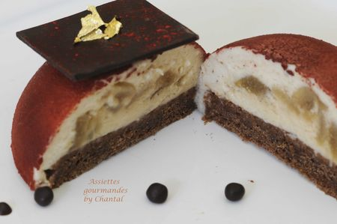
Ingrédients (pour 6 1/2 sphères):
Biscuit au chocolat: 2 oeufs, 50 g de sucre, 45 g de chocolat, 70 g de beurre, 50g de farine, 1 cs de poudre d'amande, 1/2 sachet de levure.
Mousse de marron: 120 g de crème de marron, 20 cl de crème anglaise, 2 feuilles de gélatine, 10 cl de crème fraîche liquide entière
1 poire, 1 cs de sucre Muscovado, 15 g de beurre.
Préparation:
Préparer le biscuit:
Fouetter les oeufs entiers avec le sucre en poudre.
Faire fondre le chocolat et le beurre.
Verser le mélange chocolat + beurre dans le mélange oeufs + sucre.
Ajouter la farine, la poudre d'amande et la levure. Mélanger et verser dans un cadre ou cercle de pâtisserie.
Enfourner 20 minutes à 200 ° C.
A l'aide d'un emporte pièce uni, découper des cercles d'un diamètre de 5,5 à 6 cm (1 cm de moins que le diamètre des ½ sphères utilisées pour les dômes) et réserver.
Faire tremper les feuilles de gélatine dans un grand volume d'eau froide.
Tiédir la crème anglaise, ajouter la gélatine réhydratée et essorée. S'assurer que la gélatine soit parfaitement dissoute puis ajouter la crème de marron et laisser refroidir.
Monter la crème fraîche très froide en chantilly. L'incorporer délicatement à la préparation aux marrons.
Faire chauffer une poêle avec le beurre. Peler la poire, la couper en petits dés et verser dans la poêle.
Saupoudrer de sucre Muscovado (son goût de caramel et de réglisse est top), enrober les morceaux et laisser caraméliser quelques minutes. Les morceaux de poire doivent être caramélisés mais rester fermes, ne pas les laisser réduire en compote.
Verser la mousse de marron dans des empreintes ½ sphères en flexipan, remplir à moitié. Répartir les poires caramélisées au milieu de la mousse, recouvrir de mousse jusqu'à 1/2 cm du bord supérieur.
Terminer en ajoutant un disque de biscuit au chocolat; appuyer légèrement afin de laisser remonter la mousse sur les côtés du biscuit. Lisser à la spatule. Placer au congélateur pendant au moins 4 heures.
Il est important que les dômes soient bien congelés afin de les démouler facilement sans les abîmer.
Ils peuvent d'ailleurs être préparés plusieurs jours à l'avance et attendre patiemment au congélateur!
Environ 1 heure (ou plus) avant de servir: il ne reste qu'à finaliser avec le petit truc qui fait la différence, pour obtenir un dessert comme chez le pâtissier ou au restaurant...l'effet velours qui recouvre complètement le dôme:
Pulvériser le dôme bien congelé et juste démoulé avec un spray chocolat.
Placer ensuite sur l'assiette de service et mettre un petit carré de chocolat au centre; pour donner plus d'éclat, le saupoudrer de colorant alimentaire rouge et d'une petite feuille d’or.
Le dessert peut ainsi attendre 1 heure à température ambiante ou beaucoup plus longtemps s'il est placé au frigo pendant la décongélation.
La mousse doit être complètement décongelée avant de servir.
Assiettes Gourmandes
http://assiettesduchef.canalblog.com
assiettes.gourmandes@yahoo.fr

